PRESSEINFORMATION
Techtronic Industries Redaktion:
Central Europe GmbH
Ryobi Outdoor Pressebüro Dieter Tschorn & Partner
Ina Willutzki Kay-Uwe Müller
Walder Straße 53 Postfach 101152
40724 Hilden 69451 Weinheim
Tel. (02103) 960 514 Tel. (06201) 5 78 78
www.ryobitools.eu www.pressebuero-tschorn.de

Heimwerker-König wird Ryobi Markenbotschafter
Kooperation mit Mark Kühler für den Ausbau der Markenbekanntheit in wichtigen Zielgruppen

Deutschlands Heimwerker-König Mark Kühler wird Markenbotschafter für Ryobi. Der bekannte TV-Moderator und Baumeister wird ab 1. Oktober das Gesicht der Do-it-yourself-Marke aus dem Hause Techtronic Industries sein. Ryobi sichert sich damit die weltweite Exklusivität bei Kooperationen für Elektrowerkzeuge und Gartengeräte. „Wir freuen uns sehr, dass wir mit Mark Kühler einen ausgewiesenen Experten für unsere Marke gewinnen konnten, der mit Herz und Seele seit vielen Jahren Menschen für das Thema Heimwerken begeistert“, sagt Markus Monjau, Commercial Director Retail GALP (Deutschland, Österreich, Schweiz) der Techtronic Industries Central Europe GmbH. Er ist überzeugt: „Die Zusammenarbeit wird die positive Entwicklung bei Ryobi weiter verstärken.“

Mark Kühler sieht der Zusammenarbeit ebenfalls voller Freude und Tatendrang entgegen: „Ryobi hat allein auf seiner 18 Volt Plattform ONE+ über 150 Elektrowerkzeuge und Gartengeräte im Programm – ein Traum für jeden Heimwerker und Hobbygärtner. Bei meinen TV-Produktionen habe ich Werkzeug von Ryobi bereits kennen und schätzen gelernt. Damit kann man super arbeiten. Deshalb fiel mir die Entscheidung für diese Zusammenarbeit sehr leicht.“ Unter anderem wird Kühler gemeinsam mit Ryobi an Messen und Veranstaltungen teilnehmen, Aktionstage auf der Fläche begleiten sowie Produkt- und Schulungsvideos moderieren.

Allround-Talent Kühler ist seit 20 Jahren als TV-Moderator in zahlreichen Heimwerker-Formaten auf dem Bildschirm präsent und beliebt. Seine Auftritte in verschiedenen Doku-Soaps sind inzwischen Kult auf Youtube. Sein charmantes Augenzwinkern und sein Enthusiasmus sind aus dem Fernsehen nicht mehr wegzudenken. Aktuell moderiert Kühler auf Kabel Eins die Sendung „Schrauben, Sägen, Siegen – das Duell“.

Weitere Informationen: www.ryobitools.eu
Techtronic Industries Central Europe GmbH, Walder Straße 53, 40724 Hilden

Foto: Ryobi
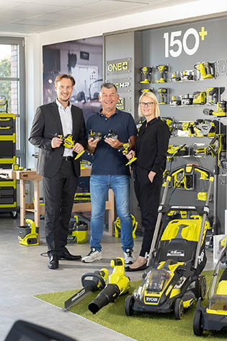

Über Ryobi
Ryobi bietet anspruchsvollen Anwendern moderne Elektrowerkzeuge und Gartengeräte für den Einsatz rund um Haus und Garten. Basis des Erfolges sind die beständige Weiter- und Neuentwicklung von Produkten mit hoher Qualität, praxisgerechten ergonomischen Merkmalen und starkem Design. Der Ryobi-Mutterkonzern Techtronic Industries ist einer der größten Hersteller von Elektrowerkzeugen weltweit und gilt als Pionier bei der Einführung von Werkzeugen, die mit Lithium-Ionen-Akkus betrieben werden. Das umfangreiche Gartenprogramm von Ryobi umfasst Akkugeräte von 4 bis 36 Volt sowie kabelgebundene und mit Benzin betriebene Modelle.

